**Раздел II. "Энерго-сбережение"**

**Цель:** изучение структуры энергопотребления дома и способов его сокращения.

**Задачи:**

изучить структуру энергопотребления дома;

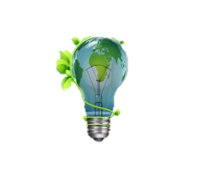

установить основные причины нерационального использования электроэнергии;

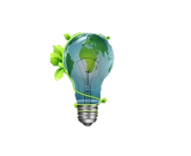

разработать семейные памятки по рациональному использованию энергии дома.

**Задание 2.5.  Провести изучение потребления электроэнергии и расходования тепла дома. Разработать семейные памятки по рациональному использованию энергии дома**

**Дата выполнения:**  Январь 2020г.

**Участники:** учащиеся 6-8 классов. Обучающиеся объединения по интересам ”Занимательная экология“, ”Зелёный балаган“. На факультативных занятиях ”Зелёные школы“

**Количество участников** **–** 43 человека

**Список учащихся:**

1. Асирян Ангелина Павловна, 30.03.2008
2. Богино Валерия Александровна, 30.01.2008
3. Володькина Василина Андреевна, 10.01.2008
4. Гаспарович Артур Михайлович, 07.01.2007
5. Горбацевич Илья Александрович, 09.08.2008
6. Грунтов Вадим Дмитриевич, 09.01.2008
7. Грунтов Никита Вячеславович, 22.08.2008
8. Загорская Анна Руслановна, 15.10.2007
9. Козлов Алексей Дмитриевич, 23.10.2007
10. Коголь Александр Юрьевич, 12.09.2007
11. Лазовский Владислав Сергеевич, 14.05.2007
12. Мартынов Денис Леонидович, 12.06.2008
13. Прудильник Александр Дмитриевич, 16.09.2007
14. Рогачёва Дарья Владимировна, 31.07.2008
15. Сафин Захар Ильдарович, 06.06.2007
16. Слепцов Глеб Алексеевич, 30.06.2007
17. Стриженок Артём Анатольевич, 17.05.2007
18. Султанов Владимир Максимович, 08.08.2008
19. Шелухо Владислав Анатольевич, 17.12.2007
20. Ананенко Юлиана Юрьевна, 24.04.2007
21. Бабахин Роман Дмитриевич, 11.07.2006
22. Долотов Ярослав Владимирович, 09.11.2006
23. Измайлович Павел Александрович, 20.10.2006
24. Козлова Арина Витальевна, 26.05.2007 тел. 558 93 94
25. Лобацкая Анастасия Дмитриевна, 24.01.2007
26. Жвикова Вероника Александровна, 08.06.2007
27. Михайлов Прохор Игоревич, 17.12.2006
28. Морозова София Сергеевна, 23.09.2006 тел. 240 65 30
29. Погорельская Анастасия Сергеевна, 22.09.2007
30. Пугачев Павел Александрович, 28.10.2006
31. Рогачев Алексей Владимирович, 19.10.2006
32. Сипарова Кристина Николаевна, 18.02.2007 тел. (33) 659 02 00
33. Соловьева Александра Александровна, 27.09.2006
34. Уткин Артем Павлович, 26.07.2007
35. Яшагин Кирилл Андреевич, 20.09.2006
36. Богино Илья Александрович, 22.02.2006
37. Брыкова Юлия Николаевна, 01.11.2005
38. Замостинович Виктория Сергеевна, 23.07.2006
39. Ильюшенко Анастасия Александровна, 19.09.2005
40. Старомужев Владимир Александрович, 01.03.2006
41. Стук Андрей Эгидиюсович, 18.01.2006
42. Федористов Константин Дмитриевич, 05.05.2006
43. Шалаева Ксения Николаевна, 14.01.2006

В январе 2020 года учащиеся объединений по интересам ”Занимательная экология“, ”Зелёный балаган“ провели исследование потребления электроэнергии и расходования тепла дома. В течение недели учащиеся наблюдали за показаниями счетчиков, отмечая их в индивидуальных дневниках.

В результате исследования были сделаны выводы, что основными ”вампирами“ электроэнергии являются:

* оставленные в режиме ожидания электроприборы;
* неполная загрузка стиральной машины;
* использование общего освещения комнаты вместо точечного;
* кипячение полного чайника воды вместо необходимого количества.

По итогам исследований учащиеся создали памятки по экономному использованию электроэнергии и тепла в своей квартире.

Далее учащиеся продолжили исследования, выполняя рекомендации памяток. В результате средние показатели изменились. По итогам исследований был составлен график среднего потребления энергии.

**График среднего потребления энергии**

Учащиеся на практике убедились, что выполняя простые советы можно сэкономить значительную часть электроэнергии и денег. Ребята подсчитали общее количество сэкономленной электроэнергии. Расчеты показали существенную экономию средств на оплату за электроэнергию.

**Экономия электроэнергии**

|  |  |  |  |  |  |
| --- | --- | --- | --- | --- | --- |
| Количество участников | Затрачено энергии, кВт | | Экономия электроэнергии | Тариф | Экономия денег |
| до рекомендаций | после рекомендаций |
| 43 | 2404 | 1979 | 425 | 0,1901 | 80,79 |

Учащимися  были разработаны памятки и буклеты по рациональному использованию энергии. Памятки размещены на стенде в школе.

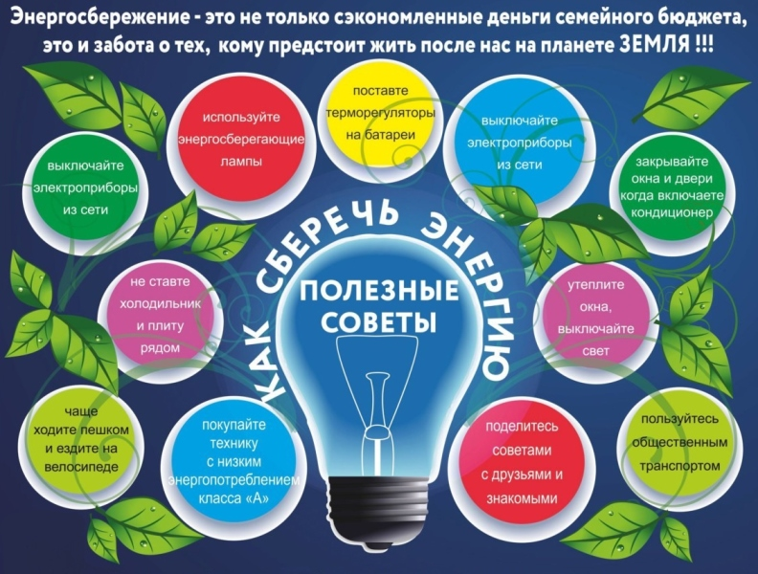

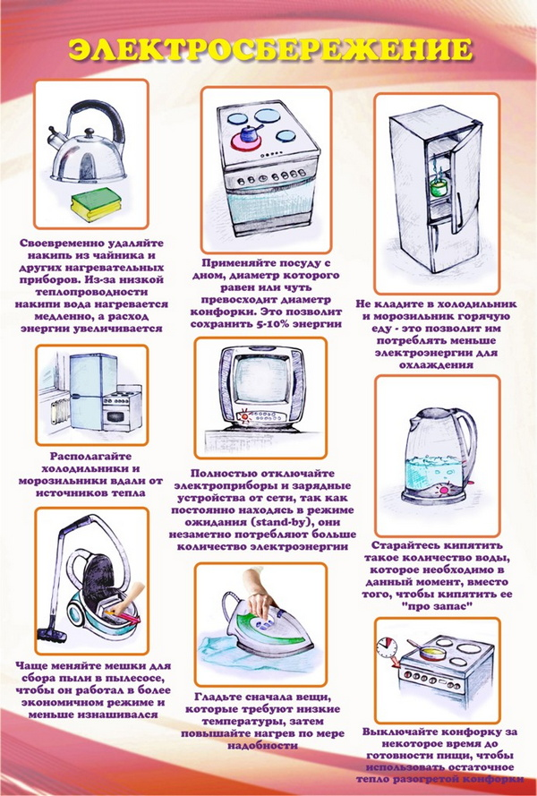

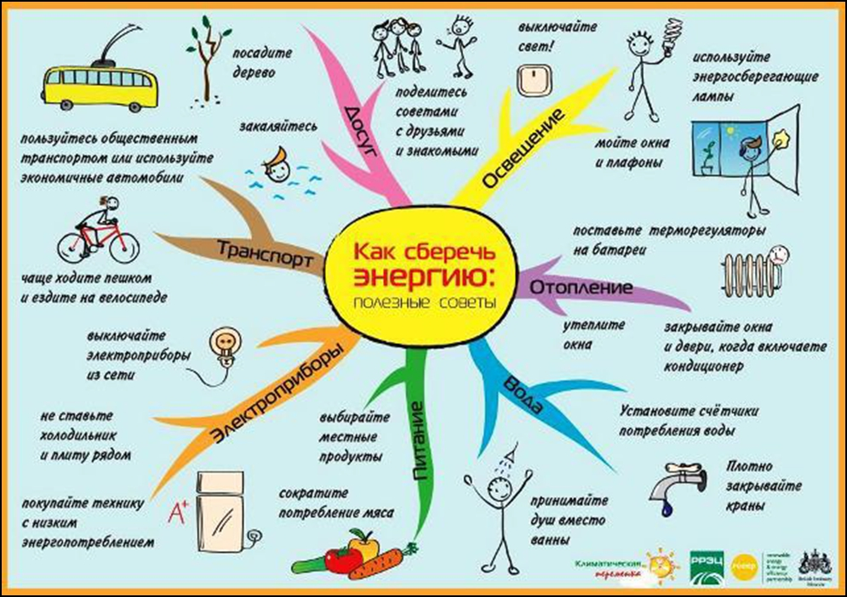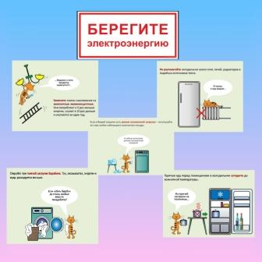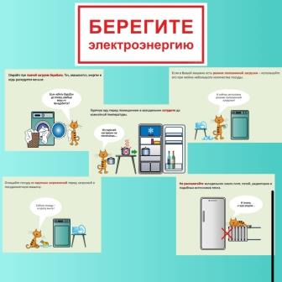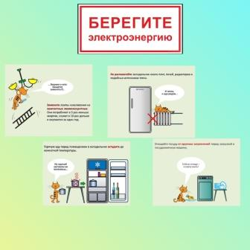

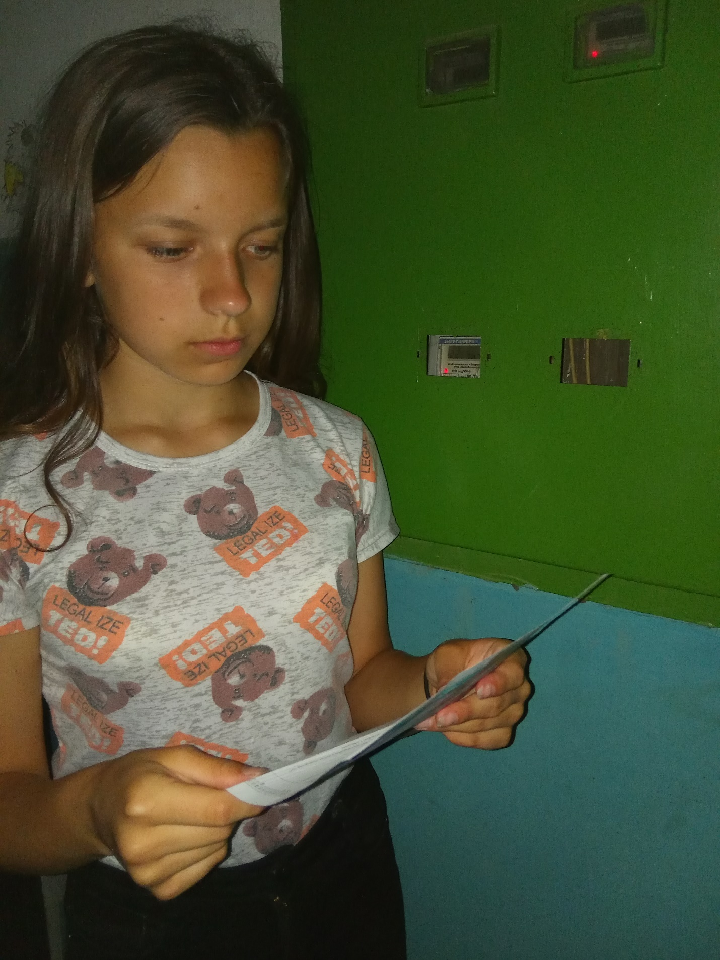

**Экономия должна быть экономной**